 **Instituto Federal de Educação, Ciência e Tecnologia da Bahia**

**Campus Jequié**

**Curso Técnico de Informática**

**Profº. Ramon Fontes**

**Emile Cavalcante**

**Questões de Aprendizagem**

1. Cabo submarino é um cabo telefônico especial, que recebe uma proteção mecânica adicional, própria para instalação sob a água, por exemplo, em rios, baías e oceanos. Normalmente dispõe de alma de aço e de um isolamento e proteção mecânica especiais.

Este tipo de cabo telefônico é utilizado principalmente em redes internacionais de telecomunicações, que interligam países e continentes. No Brasil, pelo seu tamanho continental, o cabo submarino é utilizado para interconectar toda a sua costa. Seu tipo pode ser metálico, coaxial ou óptico, sendo este último o mais utilizado atualmente.

**História do Cabo Submarino**

Muito embora existam divergências quanto às datas, o primeiro cabo submarino de que se tem notícia foi um cabo telegráfico lançado em 1851 no Canal Inglês de Dover. Em 1858 foi lançado o primeiro cabo submarino metálico transatlântico interligando a América do Norte e a Inglaterra. O sistema era lento com uma largura de banda capaz de transportar apenas duas palavras por minuto.

Seu funcionamento, no entanto, foi efêmero. O primeiro cabo submarino transatlântico lançado com sucesso só correu em 1866. O número de cabos submarinos metálicos continuou crescendo, mas ainda se limitavam à transmissão de mensagens telegráficas.

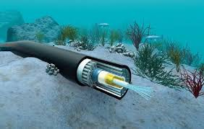

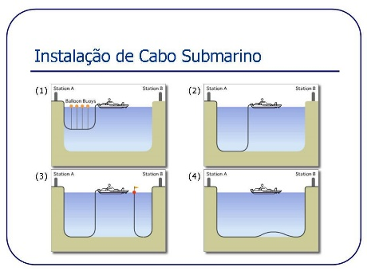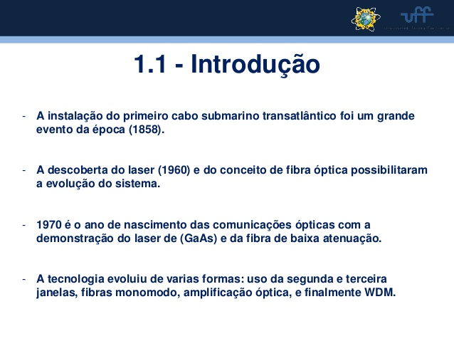

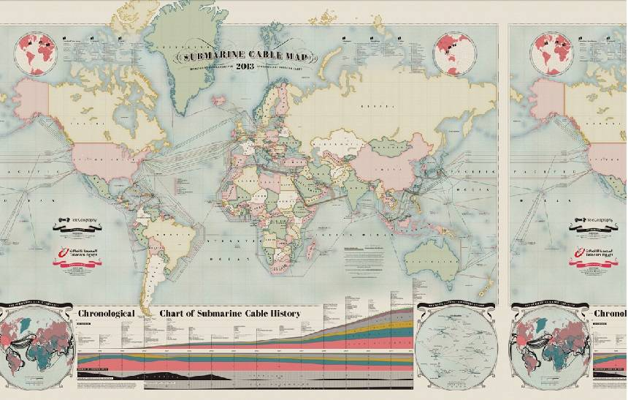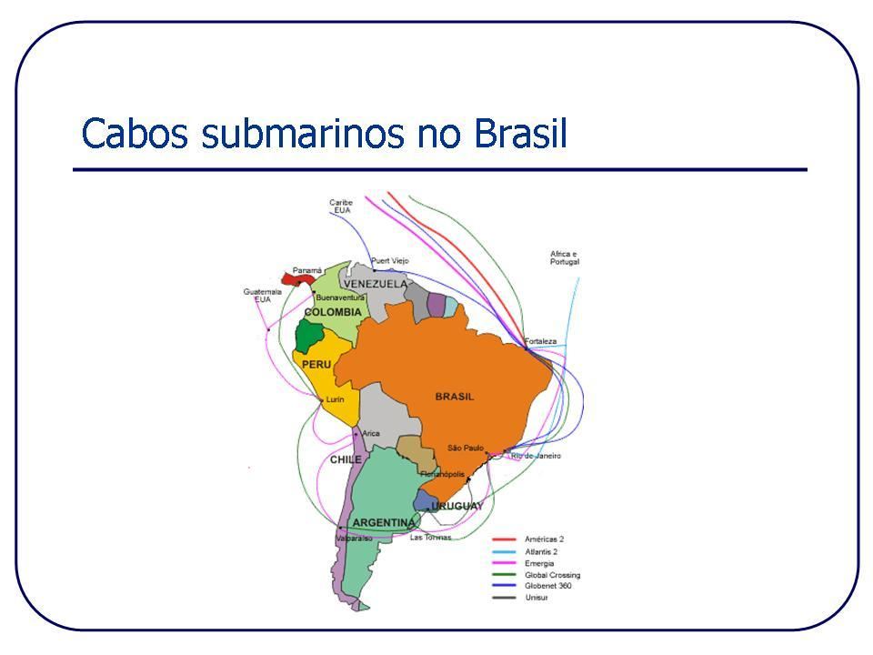

 Há, hoje, no **Brasil**, sete **cabos submarinos** em funcionamento responsáveis por praticamente todo o tráfego de dados do país com o **mundo**.

Brasil está construindo oito novos cabos no fundo dos oceanos. No planeta eles já são mais de 300 e remontam ao século 19

2. **Comida de tubarão**

Não pense que os cabos submarinos passam desapercebidos da fauna marítima. Alguns vídeos na internet já mostram tubarões e outros animais interagindo com a tecnologia de forma bem selvagem.